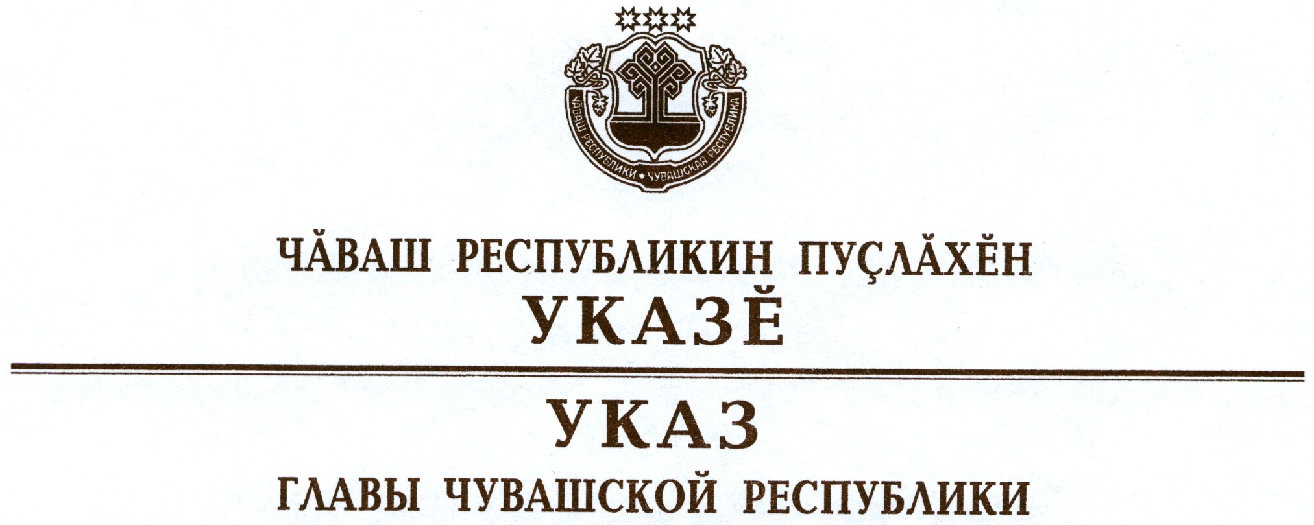

О полномочном представителе Главы Чувашской Республики
в Государственном Совете Чувашской Республики

В целях обеспечения взаимодействия Главы Чувашской Республики с Государственным Советом Чувашской Республики п о с т а н о в л я ю:
1. Назначить Иванова Александра Степановича, заместителя Председателя Кабинета Министров Чувашской Республики – Руководителя Администрации Главы Чувашской Республики, полномочным представителем Главы Чувашской Республики в Государственном Совете Чувашской Республики.

2. Признать утратившими силу:

Указ Президента Чувашской Республики от 13 сентября 2010 г.
№ 117 «О полномочном представителе Президента Чувашской Республики в Государственном Совете Чувашской Республики»;

подпункт 6 пункта 1 Указа Президента Чувашской Республики от
24 января 2011 г. № 7 «О внесении изменений в отдельные указы Президента Чувашской Республики».
3. Настоящий Указ вступает в силу со дня его подписания.

Глава
Чувашской Республики М.Игнатьев

г. Чебоксары
13 января 2012 года
№ 5

